El medio ambiente y la tecnología
The environment and technology

Autor: Camila Andrea Amaya Vélez
Risaralda, Universidad tecnológica de Pereira, Pereira, Colombia
Correo-e: c.amaya@utp.edu.co

Resumen— las diferentes definiciones que las personas han tratado de darle al concepto de medio ambiente durante diferentes épocas dan a las personas un concepto reconocido para que podamos entender lo que es el medio ambiente y podamos nosotros mismos crear nuestra propia definición, pero demás de esto da un motivo para que se piense en la protección del medio ambiente.
Por otra parte, también nos da suficientes razones para pensar en como el medio ambiente nos ha ayudado en la evolución y revolución de los diferentes productos tecnológicos que han surgido y de como estos influyen tanto de manera positiva como negativa en la conservación del medio en que vivimos (medio ambiente).

Abstract— the different definitions that people have tried to give to the concept of the environment during different times gives people a recognized concept so that we can understand what the environment is and we can create our own definition, but other than that it gives a reason to think about the protection of the environment.
On the other hand, it also gives us enough reasons to think about how the environment has helped us in the evolution and revolution of the different technological products that have emerged and how these influences both positively and negatively the conservation of the environment in which we live (environment)

INTRODUCCIÓN

En el siguiente documento se habla del medio ambiente y de cómo la tecnología ha influenciado en el proceso de desarrollo sostenible del medio ambiente, de cómo esas soluciones que se han aportado a las personas han llevado a la destrucción de las vidas de diferentes especies y la afectación en la flora.
También invita a las personas a crear una definición propia de lo que es realmente el medio ambiente, de que consideren tener una opinión critica sobre las diferentes definiciones que se dan al concepto de medio ambiente y así decidan como pueden ayudar a su desarrollo sostenible y evitar el agotamiento de los recursos naturales.
las diferentes definiciones que se dan del medio ambiente y las formas que se relatan sobre la influencia de la tecnología en el medio ambiente son sustentadas bajo investigaciones de científicos y protectores del medio ambiente.

CONTENIDO

1) definiciones de medio ambiente.
2) la tecnología
3) el medio ambiente y la tecnología.
4) bibliografía.
5) imágenes.

DEFINICIONES DE MEDIO AMBIENTE.

Durante diferentes épocas, distintas personas han dado definiciones lógicas a lo que entienden por medio ambiente a continuación se mostraran algunos ejemplos de esas definiciones:
- “cambios de situación, de clima o de habito sobre los organismos, sus partes, sus proporciones, sus facultades y su organización” (Jean Baptista)
- “el principio intrínseco de movimiento y reposo de los seres naturales” (Aristóteles)
- “conjunto de circunstancias o factores físicos y biológicos que rodean a los seres vivos e influyen en su desarrollo y comportamiento”.

Así como se han dado estas definiciones, ha habido muchos que han querido definir el medio ambiente. Por otro lado, una definición propia que le puedo dar al medio ambiente es “el medio ambiente son todos aquellos seres vivos y no vivos que permiten a las personas sobrevivir en el planeta”

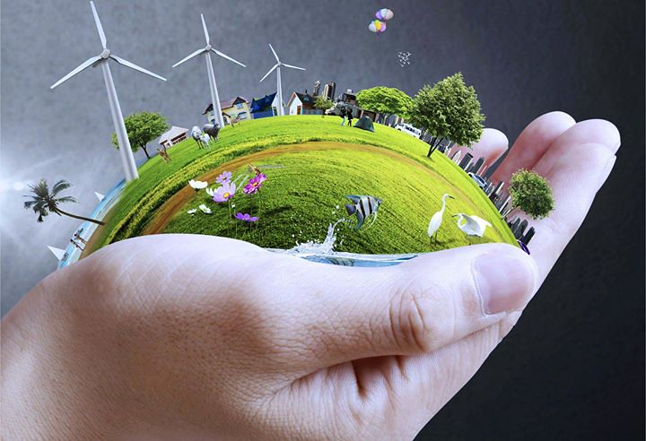

LA TECNOLOGIA

La tecnología es un conjunto de nociones y conocimientos utilizados para lograr un objetivo preciso, que de lugar a la solución de un problema especifico del individuo o a la satisfacción de alguna de sus necesidades. Es un concepto extremadamente amplio que es capaz de abarcar una inmensa variedad de aspectos que pueden ir de la electrónica al arte o a la medicina.
Algunos ejemplos de las creaciones tecnológicas son los siguientes:
-La creación de las tabletas capaces de realizar el trabajo de una computadora, siendo excesivamente livianas y portátiles, consiste en un mérito de la tecnología.
-Creación de robots para la automatización de tareas repetitivas o una clonación animal.

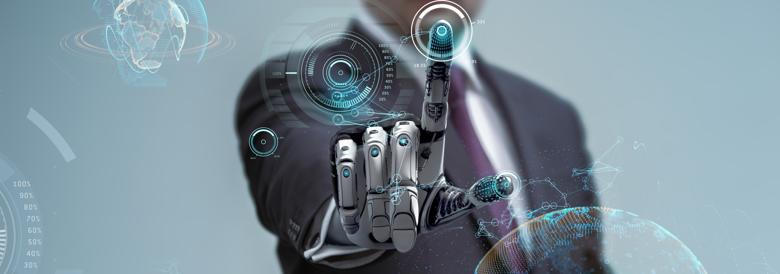

EL MEDIO AMBIENTE Y LA TECNOLOGIA

Al analizar las diferentes definiciones que se conocen del medio ambiente puede resaltarse que siempre se esta hablando del mismo espacio, espacio que todas las personas necesitamos para sobrevivir.

Conociendo esto se deduce que la conservación del medio ambiente y el desarrollo sostenible que este requiere esta en manos de todas las personas ricas o pobres, negras, blancas o mestizas, es obligación de todos aportar el cuidado necesario para la conservación de los recursos naturales.

Desde hace mucho tiempo se busca el desarrollo de nuevas tecnologías, pero en la actualidad, en este mundo capitalista, globalizado y exigente, demanda evolución constante, mediante el avance de sus técnicas y el estudio, las personas siempre exigen más para sentirse con una mejor calidad de vida. Pero no son conscientes de que las tecnologías necesitan ser controladas y dominadas, evitando llegar a daños incalculables e irreparables tanto para las personas como para el medio ambiente.

Es momento de hablar de las cosas positivas y negativas que tienen el desarrollo e invención de las nuevas tecnologías:
- aspectos positivos:
- los sitios de redes sociales permiten una mejor comunicación con familiares y amigos en todo el mundo.
- La tecnología de la comunicación, como tableros de comunicación electrónicos y software especializado, ayuda a dar voz a las personas que antes no podían ser escuchados.
- Reemplazo del hombre cuando las condiciones de trabajo son desfavorables para la salud de las personas, nocivas y peligrosas.
- Hay crecimiento económico.

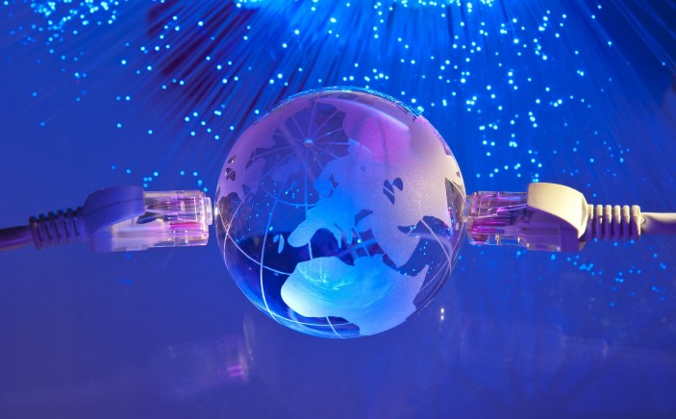

- Aspectos negativos

Los avances tecnológicos están dejando consecuencias que son muy graves para la vida del planeta algunos ejemplos son:
- La deforestación.
- Se han producido daños en los suelos que han llevado a su salinización, erosión y acidificación.
- La contaminación de las aguas, por culpa de los desechos tóxicos y los derrames de petróleo.
- Contaminación de la atmosfera.
- El calentamiento global.
- La reducción de la capa de ozono.
- Las lluvias acidas esta es un tipo de precipitación que se caracteriza por contener sustancias contaminantes, como, ácido sulfúrico y ácido nitrógeno.
- La extinción de especies, animales y vegetales.

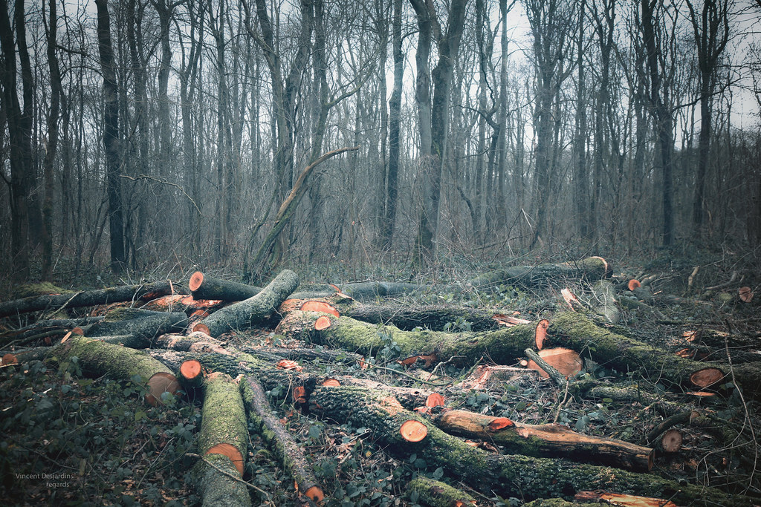

A través del conocimiento de las cosas positivas y negativas que la tecnología ha traído a la sociedad se evidencia que en la actualidad las personas y las empresas sobrepasan los límites a causa de la ambición de poseer bienes materiales y dinero, se esta acabando con lo realmente importante nuestros recursos naturales

- CONCLUSIONES

En conclusión, las tecnologías han sido realmente importantes y han cumplido con su objetivo que es dar solución a las necesidades de las personas, pero las personas no hemos sabido controlarlas y nos hemos dejado llevar por la irresponsabilidad esto ha traído graves consecuencias para nuestro planeta ya que poco a poco hemos ido acabando con los recursos naturales que el planeta nos ofrece.

“SOLO CUANDO EL ULTIMO ÁRBOL ESTÁ MUERTO, EL ÚLTIMO RÍO ENVENENADO Y EL ULTIMO PEZ ATRAPADO, TE DARAS CUENTA QUE NO PUEDES COMER DINERO”.

REFERENCIAS

https://techlandia.com/
https://concepto.de/tecnologia/
https://definicion.de/medio-ambiente/
www.consumer.es/web
D´angelo Stephen Reyes docente Ins.educativa Leocadio Salazar

